 | section Internet du Club Mederic de Marseille  Internet Gazette
Site : http://aviquesnel.free.fr/Mederic 12 janvier 2009
Numéro 89

Sommaire

Europeana revient en ligne 1
Le député Frédéric Lefebvre sèche sur le Web 2.0 qu'il veut taxer 2
Les 5 “ meilleurs” sites recensés par Télérama en 2008. 2
Hadopi pas de riposte graduée avant l'été 2009 2
La visite virtuelle selon Google Street View 2
VLC Media Player : toujours lancer les vidéos en plein écran 4
PCWin Speaker Record enregistre tout ce que vous entendez dans vos haut-parleurs 4
Royaume-Uni Bientôt un flic dans l’ordi ? 4
Windows 7 pourra lire les DivX en natif 5
Enregistrer la musique sur Deezer 5
Email : migrer de Free à GMail facilement 6
Qui sera la milice d' HADOPI: Advestigo, Co-peer-right Agency ou Qosmos ? 7
Picasa 3.0 disponible en français 8
Le spam représenterait plus de 95% du volume d'e-mails transmis en 2009 9
Etendre une partition sous Vista 11
Créer un poster original 13
Créer un film photographique avec Picasa 3 21

Europeana revient en ligne
Après un lancement avorté fin novembre, la bibliothèque numérique européenne fait son retour sur le Web dans sa version bêta.

"Le nouveau système informatique d'Europeana est actuellement en phase de test. Le site est accessible à la consultation. Toutefois, l'utilisation peut ne pas être optimale durant cette période (par exemple: le nombre d'utilisateurs restera limité en période de pointe)". Voilà ce que les internautes peuvent lire sur la page d’accueil de la bibliothèque numérique de l’Union européenne.
Après avoir été victime de son succès dès son ouverture, le 20 novembre dernier, celle-ci avait dû fermer ses portes et avait programmé une réouverture en janvier 2009. Le temps d’augmenter la capacité des serveurs qui a déjà été multipliée par quatre d’après la Commission européenne citée par l’Agence France presse. Il faut au moins ça. Lors de son lancement, le site avait enregistré 10 millions de clics par heure.
Europeana fonctionne à nouveau avec un peu d’avance mais aussi avec quelques restrictions. Le site est toujours en phase de test dans sa version bêta et cela devrait rester le cas jusqu’en février.
La bibliothèque propose gratuitement deux millions de documents numériques (images, textes, sons, vidéos), issus du patrimoine européen. Des institutions de tous les pays d’Europe alimentent les étagères d’Europeana. Il est ainsi possible d’y voir les collections des musées, des galeries et des bibliothèques (non plus virtuelles mais bien réelles) européennes sur le Web. En France, la Cité de la musique, INA (Institut national de l’audiovisuel, le Centre de recherche et de restauration des musées de France, etc. apportent leur contribution.

Le député Frédéric Lefebvre sèche sur le Web 2.0 qu'il veut taxer

Le député UMP Frédéric Lefebvre pourrait prendre la tête du Secrétariat au développement à l'économie numérique actuellement occupé par Eric Besson. Interrogé sur BFM par Jean-Jacques Bourdin, le peut-être ex-futur secrétaire d'Etat a été incapable de donner la moindre définition du web 2.0... qu'il voulait pourtant taxer, contrôler et filtrer.

Voir la video

Cette vidéo promet déjà d'être un best-seller pour l'année 2009

Les 5 “ meilleurs” sites recensés par Télérama en 2008.

Aaaliens, une sélection d'infos sur le Web par des “veilleurs” experts
Rome reborn, la Rome antique reconstituée en 3D dans Google Earth
Life, l'intégralité des photos du magazine mythique disponibles via Google

Europa Film Treasures, des trésors du 7e art à regarder gratuitement
MachuPicchu360, une visite virtuelle du site inca avec de jolies vues en 360°

Hadopi pas de riposte graduée avant l'été 2009

Alors qu'il présentait jeudi le rapport annuel dont nous révélions ce matin la teneur, le président de l'Autorité de Régulation des Mesures Techniques (ARMT) est revenu sur le projet de loi Création et Internet, qui doit transformer l'autorité en Haute Autorité de Protection et de Diffusion des oeuvres sur Internet (Hadopi). Selon Jean Musitelli, appelé à présider l'administration, l'Hadopi sera mise en place "à l'été prochain". Le projet de loi ne devrait pas être adopté avant le mois de mars 2009.
Dotée d'un budget de 6,7 millions d'euros pour 2009, la Haute Autorité sera animée par une quinzaine de personnes, qui devront envoyer jusqu'à 3.000 lettres recommandées par jour, et 1.000 demandes de suspension d'accès à Internet.
Par ailleurs, alors que le rapport annuel de l'ARMT rappelait que l'autorité créée par la loi DADVSI n'a jamais été saisie depuis sa création, M. Musitelli a annoncé qu'il y avait du nouveau. Un particulier a déposé une première requête il y a une semaine auprès de l'Autorité pour contester l'impossibilité de copier pour son usage privée une oeuvre audiovisuelle téléchargée en VOD. L'ARMT devra se prononcer dans les deux mois.
Si la cour de cassation a rappelé récemment que la copie privée n'était pas un droit opposable devant les tribunaux de l'ordre judiciaire, l'autorité administrative peut en revanche être saisie lorsque la présence d'un DRM empêche en pratique l'exercice de l'exception pour copie privée. L'ARMT doit s'efforcer de régler les conflits par voie consensuelle entre les parties, mais peut prononcer des injonctions et les assortir de pénalités financières en cas de désaccord ou d'application tardive des résolutions.

La visite virtuelle selon Google Street View

Après le service de cartographie et de recherche d'itinéraires Google Maps, Google propose un service appelé Street View permettant de se repérer grâce à des photos. Mais rien à voir avec le service des Pages jaunes, qui permet de voir la façade des bâtiments. Google Street View, c'est bien plus que de simples photos de rues et de monuments, c'est une promenade virtuelle, une immersion totale dans plusieurs villes de France.
Début juillet 2008, on ne pouvait visiter que quelques rues de Paris. Ensuite, on a pu suivre le parcours du Tour de France (voir Micro Hebdo numéro 536-537, page 7). Entre-temps, les Google Cars équipées de leur caméra panoramique ont sillonné sans relâche la France. Street View intègre désormais les rues de grandes villes comme Paris, Bordeaux, Lyon ou Marseille, mais également des villes plus petites telles que Saint-Malo, Cholet ou encore Pau.
Des photos d'une qualité bluffante
Non seulement la qualité des images est impressionnante, mais l'on peut fureter absolument dans tous les coins.
Suivez-nous dans cette découverte de Street View, et apprenez à vous y déplacer à l'aide de la souris ou en utilisant le clavier. Sachez également défendre votre vie privée et signaler à Google d'éventuels dérapages et oublis.
Et puis, comme Google Maps, Google Street View existe en version mobile pour téléphones portables et smartphones. L'automobiliste ou le piéton peut donc non seulement établir un itinéraire, mais aussi se repérer à l'aide des images de Street View, en reconnaissant les lieux
Naviguer de rue en rue

1- Rendez-vous d'abord sur http://maps.google.fr/streetview. Pour voir quelles villes disposent de vues panoramiques, saisissez-vous du petit bonhomme jaune en haut à gauche (qui apparaît gris quand le service n'est pas disponible) en cliquant dessus, puis déplacez-le par glisser-déposer. Sans relâcher le bouton de la souris, approchez-le de la carte : les lieux concernés apparaissent en bleu. Vous pouvez également zoomer à l'aide de la molette de la souris.
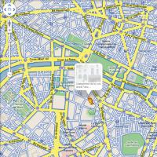

2- Pour vous déplacer dans les vues à 360°, plusieurs solutions. Si vous souhaitez vous rendre à une adresse précise, le plus simple est de la taper dans le champ Trouvez adresses, commerces & points d'intérêts, en haut de l'écran. Puis de cliquer sur Recherche Google Maps. Cliquez ensuite sur Street View dans la bulle.
Sinon, attrapez le petit personnage jaune, en cliquant dessus, puis déplacez-le par glisser-déposer. Posez-le dans la rue recherchée. Un cercle vert permet de le positionner avec précision. Vous voilà dans Street View.
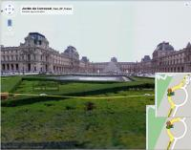

3- A première vue, c'est juste une photo. Un monument, un immeuble, un coin de rue. Ce qu'on ne sait pas forcément lors d'une visite rapide du site, c'est que l'on peut se déplacer dans l'image. Les caméras de Google ont en effet pris des vues à 360° de tous les endroits parcourus. Pour en profiter, placez le curseur sur la photo et faites un cliquer-glisser vers la droite, la gauche, ou même vers le haut ou le bas.
Pour avancer dans une rue, cliquez sur la flèche blanche. A côté des flèches, les lettres O, E, S et N indiquent les points cardinaux pour se repérer. Pour tourner dans une vue, vous pouvez aussi utiliser la boussole.
Pour zoomer, cliquez sur la loupe, ou déplacez le petit curseur situé sur l'échelle graduée. Toutes les photos sont prises en haute définition et le niveau de zoom est impressionnant. On y déchiffre le moindre panneau, le moindre graffiti.
On peut aussi tout bêtement déambuler dans les rues à l'aide des flèches directionnelles du clavier qui permettent de tourner à droite ou à gauche, d'avancer ou encore de reculer. Vous pouvez agrandir l'image en cliquant sur la discrète flèche dans le coin gauche en bas de la vue.
Trucs et astuces
Se promener dans les rues, c'est bien, mais on peut faire bien plus.
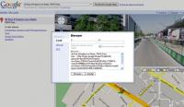

Par exemple, vous êtes pile devant chez vous, on voit bien votre immeuble, votre balcon, vos pots de fleurs. Tout heureux, vous voulez envoyer la photo à un ami. Cliquez sur Envoyer et renseignez les champs A et De et cliquez de nouveau sur Envoyer .
Vous pouvez également cliquer sur Lien pour accéder à l'adresse et la coller dans un message ou dans une conversation instantanée.
Les visites thématiques, accessibles depuis la page d'accueil de Street View (http://maps.google.com/help/maps/streetview), sont, quant à elles, pour l'instant, assez décevantes. Alors que l'on s'attend à des visites en images, il s'agit seulement de liens vers les sites respectifs des partenaires qui ont créé ces visites.

VLC Media Player : toujours lancer les vidéos en plein écran
Pour lancer une vidéo avec VLC, il suffit de double-cliquer dessus depuis l'explorateur Windows ce qui lancera la lecture automatique de la vidéo dans une fenêtre. Pour que cette lecture se réalise automatiquement en plein écran, vous devez modifier les réglages du logiciel.
- Lancez VLC.
- Cliquez sur le menu Outils puis sur Préférences.
- Cliquez sur la rubrique Vidéo.
- Cochez la case Plein écran de la rubrique Affichage.
Cliquez enfin sur le bouton Enregistrer. Vos vidéos seront alors automatiquement lues en plein écran
.

PCWin Speaker Record enregistre tout ce que vous entendez dans vos haut-parleurs

PCWin Speaker Record enregistre tout ce que vous entendez dans vos haut-parleurs au format mp3 ou wav. L'enregistrement se fait en 128 Kbps.
Avec PCWin Speaker Record vous pouvez donc enregistrer les radios internet, les podcast, les DVD ou CD en lecture, etc ...
L'interface est claire et simple à comprendre : sélectionnez mp3 ou wav pour le format d'enregistrement, puis cliquez sur le bouton 'Start Recording' pour lancer l'enregistrement et sur 'Stop Recording' pour l'arrêter.
NB : PCWin Speaker Record requiert le codec MPEG Layer 3 Audio Encoder pour fonctionner. On peut le récupérer ici .
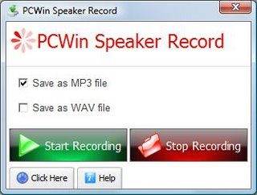
Téléchargement :
Homepage

Royaume-Uni Bientôt un flic dans l’ordi ?
Le département britannique de l’Intérieur (Home Office) prévoit la mise en place d’un plan permettant à la police de s’introduire sans mandat dans les ordinateurs personnels de l’ensemble de ses citoyens. Une décision adoptée « discrètement » selon le Times et vivement critiquée par les députés de l’opposition et les groupes de protection des libertés civiles qui dénoncent l’extension d’un état de surveillance.
Ce plan permettrait ainsi à tous les policiers britanniques et aux officiers du MI5, le service de renseignement britannique, d’accéder à distance aux ordinateurs et, par exemple, de récupérer des informations issues aussi bien du disque dur que des pratiques en ligne (e-mails, messagerie instantanée et web). Les détails ne sont pas encore connus, mais, selon le journal anglais, pour activer une telle surveillance, il suffira qu’un haut fonctionnaire « estime » qu’elle est « proportionnée » et nécessaire afin de détecter ou d’empêcher un crime grave, c’est-à-dire un acte qui pourrait être puni d’au moins trois ans d’emprisonnement. Selon Richard Clayton, chercheur en informatique à l’université de Cambridge, les moyens utilisés par la police pour pénétrer un ordinateur seraient entre autres le keylogger (un logiciel espion qui permet d’enregistrer les touches frappées sur le clavier), l’envoi d’un mail contenant un logiciel malveillant (malware), ou encore l’utilisation du réseau sans fil.
Cette décision a été motivée par le vote, il y a un mois, du conseil des ministres européens d’une nouvelle « stratégie » visant à combattre la cybercriminalité. Parmi les mesures adoptées, cette dernière « encourage (...) à recourir aux recherches à distance, aux cyberpatrouilles pour le dépistage en ligne des criminels et à des enquêtes communes dépassant le cadre des frontières. » Ainsi, le plan du département anglais de l’Intérieur prévoit que les pays membres de l’Union Européenne puissent demander aux officiers britanniques d’intervenir et de recueillir du matériel.
Pour les associations de défense de la liberté civile, c’est un nouveau pas vers la création d’une base de donnée « Big Brother » et la violation des libertés individuelles. Selon, Shami Chakrabarti, directrice de Liberty, un groupe de défense des droits de l’homme, « c’est comme si on cassait la porte de votre maison et qu’on entrait chez vous ». Interrogée par le Times, elle estime que le « public voudra que ça soit contrôlé par une nouvelle loi et une autorité judiciaire. Sans ces garanties, c’est un coup dévastateur à toute notion de vie privée. »
Au Royaume-Uni, cela s’ajoute à l’immense canevas de caméras de vidéo-surveillance (près de 5 millions dans tout les pays), une base de données ADN de quatre millions de citoyens, ou encore le passage imminent à la carte d’identité biométrique qui, selon The Independant, « va ouvrir la voie à la plus grande base de de données d’identité du monde ».
En France, de nouvelles mesures d’espionnage numérique sont également envisagées dans le cadre de la loi nouvelle loi d’orientation et de programmation pour la performance de la sécurité intérieure (dite Lopsi 2). En décembre 2007, Le Figaro révélait ainsi que le ministère de l’intérieur souhaitait faciliter la surveillance et l’enregistrement de données à distance des particuliers via notamment l’installation de logiciels malveillants type chevaux de Troie sur leur ordinateur. Par contre, pour le moment, il est prévu que ce pouvoir reste sous contrôle judiciaire. Après de multiples reports, la nouvelle loi devrait être présentée début 2009.

Windows 7 pourra lire les DivX en natif

Microsoft a annoncé que le prochain Windows 7, dont les premières bêta circulent déjà sur les réseaux P2P, sera capable de lire la plupart des codecs audio et vidéo les plus populaires sans l'ajout de logiciels supplémentaires.

Ca n'est qu'une demi-surprise, mais ça reste une bonne nouvelle, au moins pour les utilisateurs. Après avoir ajouté le support du DivX à la Xbox 360, Microsoft a annoncé lors d'une présentation de Windows 7 à Los Angeles que son prochain système d'exploitation attendu dès cette année sera capable de lire la plupart des codecs audio et vidéo, y compris le format qui a fait les heures de gloire du piratage des DVD.
Windows 7 sera ainsi capable de lire directement après son installation des vidéos au format DivX, Xvid ou H.264, on des morceaux de musique au format AAC. S'il n'est toujours pas capable de décoder les chansons protégées par le DRM FairPlay sur iTunes, le support du format AAC lui permettra cependant de lire les chansons iTunes Plus achetées sur les catalogues sans verrou déployés par Apple.
L'ajout du support des codecs vidéo les plus populaires permet à Windows 7 de gagner encore en simplicité d'utilisation, après l'ajout du Mpeg-2 et de la lecture des DVD à Windows Vista. Il permettra au grand public d'éviter l'installation de packs de codecs parfois remplis de spywares, qui peuvent compromettre également la stabilité du système.
Mais la nouvelle ne devrait pas réjouir la communauté open-source, qui avait comblé les lacunes de Windows avec des logiciels capables de lire nativement n'importe quelle vidéo. On pense en particulier à VLC Media Player, qui pourrait reculer au profit d'un Windows Media Player 12 enfin capable de lire et d'indexer dans sa bibliothèque tous les fichiers multimédias de l'ordinateur.

Enregistrer la musique sur Deezer

Comment enregistrer sur Deezer ce qui normalement ne peut que s’ écouter ?
Une grosse campagne de pub célèbre actuellement Deezer, service d’écoute de musique qui a signé des accords avec l’industrie musicale car les pontes de celle-ci se sont faits convaincre que Deezer permettait seulement d’écouter ….
Tout d’abord on peut se demander à quoi sert la lutte de l’industrie musicale contre ce qu’ils appellent “le piratage” et qu’ils assimilent à l’enregistrement si il existe la possibilité permanente d’écouter ce que l’on veut. Grâce à Deezer, Jiwa et d’autres, on peut écouter ce que l’on veut du moment qu’on a une connexion internet. La possibilité de se connecter étant de plus en plus répandue et appelée à être omniprésente dans un futur proche, pourquoi faire une fixette sur l’enregistrement et la possession sur un disque dur alors même que le net EST le disque dur du monde et qu’on peut y puiser comme dans son propre “classique” disque dur ?
L’autre problème des Don Quichottes de l’industrie musicale est qu’ils ont visiblement des manques de bases logiques et techniques puisqu’ils ne comprennent pas que du moment qu’on peut écouter sur un ordinateur quelque chose, cette chose est quelque part présente numériquement sur l’ordinateur et qu’on peut donc l’enregistrer.
Free Music Zilla ne fonctionne pas avec Deezer … alors il faut utiliser un autre outil: freezer.
Freezer se télécharge sur le site des créateurs de Freezer à cette adresse: http://musicfreezer.freehostia.com/dl/
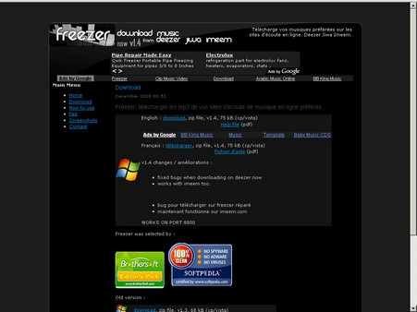
Le zip de Freezer contient le programme lui-même ainsi qu’un fichier d’aide. Il n y a rien à installer. Freezer est un simple .exe.
La première chose à faire est de configurer votre navigateur en ce qui concerne son proxy.
Avec Firefox, vous allez dans le menu du haut: outils/options puis l’onglet “avancé” puis le sous-onglet “Réseau”
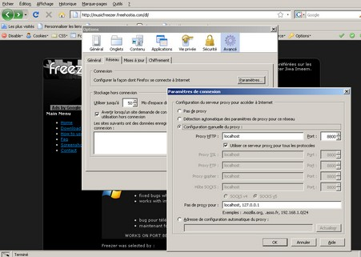
A cet endroit, vous cochez “Configuration manuelle du proxy” est vous indiquez dans la ligne “proxy HTTP”: localhost puis comme port: 8800
Vous activez aussi “utiliser ce serveur proxy pour tous les protocoles”
Avec Internet Explorer, il faut aller sur Outils/options internet/Connexions/Paramètres réseau et indiquer les mêmes éléments dans “serveur proxy”.
Ensuite vous cliquez sur OK puis vous lancez le .exe de Freezer (contenu dans le zip); une petit fenêtre s’ouvre opur signaler que le programme fonctionne.
Vous allez ensuite sur deezer (ou sur jiwa ou un autre) et vous lancez un morceau.
Une fenêtre s’ouvre sur votre ordinateur pour vous demander où enregistrer le truc
Vous donnez un nom, une destination (par exemple mes documents/musique) et boum, le truc est enregistré au format MP3.
Attention, pour revenir à une utilisation normale du web et du net il faudra décocher la configuration du proxy (ce qui implique que vous utilisez freezer quand vous voulez enregistrer un gros paquet de mp3).
On attend avec impatience l’équivalent en films et en séries et puis comme c’est bientôt Noël, on vous donne un petit cadeau si vous êtes fans de séries télé: www.tvu.org.ru (On y trouve même Nestor Burma)

Email : migrer de Free à GMail facilement

Voici donc comment passer un compte mail de free chez google, vous allez voir c’est très facile :
-Premièrement il faut créer un compte gmail.
-Ensuite, il faut aller dans Settings>Accounts et cliquer sur “Add another mail account” (en milieu de page).
-Renseigner votre adresse email free, automatiquement il va remplir les informations techniques (pop…) mais il va falloir rentrer son mot de passe free
-En ce qui concerne les options vous pouvez soit laisser le message chez free (pas pratique si vous fuyez la messagerie à cause du quota), mettre un label sur les emails en provenance de ce compte,…
-Choisissez si vous désirez envoyer des emails avec l’adresse free ou bien répondre en utilisant votre adresse gmail.
-Si vous utilisez un logiciel de messagerie de type thunderbird pour lire vos emails sur votre ordinateur, cliquez ici pour avoir la procédure (attention de bien la suivre c’est important)
Notez que cette procédure fonctionne avec toutes les messageries qui proposent un mode de consultation de type POP (free, laposte.net, hotmail…). Un moyen de centraliser tous ces comptes emails facilement sans se prendre trop la tête tout en ayant accès à l’interface de gmail qui est tout de même bien pratique!

Qui sera la milice d' HADOPI: Advestigo, Co-peer-right Agency ou Qosmos ?

La mise en place de la “riposte graduée” pour empêcher le téléchargement illégal implique la surveillance des réseaux et notamment du protocole P2P afin de repérer les fautifs et d’avoir leurs adresses IP.
Quelles seront les sociétés chargées de fliquer le web et de dénoncer les internautes ? Ce n’est en effet pas la commission HADOPI qui concrètement chargera les wagons d’adresses IP fautives. Ce sont les fameux “ayant droits” (Sacem, SNEP ou CNC) qui seront autorisés à effectuer cette surveillance et qui sous-traiteront ce “travail” à ses sociétés.
Ce sont donc des sociétés privées qui vont collecter adresses IP et “preuves” sans aucun contrôle judiciaire et avec comme rémunération l’argent des contribuables (en plein période de crise financière, de dette énorme de l’ Etat et sans aucune chance qu’ HADOPI rapporte + d’argent qu’il en coûte …).
Personne ne s’en émeut trop pour l’instant. Vous imaginez que la police soit faite par une société privée, payée par le contribuable ?
Pour l’instant, il y a 3 sociétés candidates pour être miliciens du web pour HADOPI: Advestigo, Copeerright Agency et Qosmos.
Advestigo S.A. est une société installée au 140, Bureaux de la colline, 92213 Saint-Cloud cedex. Son RCS est RCS Nanterre 443924543.
Sur leur site, il est indiqué :
Advestigo a été créée en octobre 2002 par le Dr Hassane Essafi et le Dr Marc-Michel Pic, tous deux issus de la recherche publique au CEA-LETI.
En octobre 2004, Advestigo a réalisée une augmentation de capital importante en mobilisant 3.5 million d'euros auprès de fonds d'investissement de premier plan tels que iSource Gestion, Cap Décisif ou EonTech
Le dirigeant actuel de Advestigo est Michel Roux (voir les profils des autres dirigeants d’ Advestigo Marc Michel Pic, Jean-Marc Kerisit, François Guély sur le site) et son mail semble être michel.roux@advestigo.com
En 2007, le chiffres d’affaires de la société Ad Vestigo a été de 285000 euros .. Si Advestigo obtient le contrat de milicien d’ HADOPI, leur fortune sera faite (avec les impôts des contribuables français …).
Co Peer Right Agency est une société qui a priori se porte mieux puisqu’elle a réalisé en 2007 un chiffre d’affaires de 320000 euros !!!.
Le siège de Co Peer Right Agency est au 52 Boulevard de Sebastopol - 75003 PARIS 03 et il y a un établissement secondaire au 177 Avenue Georges Clemenceau 92000 NANTERRE (peut-être que le 52 boulevard Sébastopol est simplement une adresse de domiciliation puisqu’il s’agit d’un centre d’affaire).
Le site de Co Peer Right Agency est http://www.co-peer-right-agency.com/ (quand on cherche sur google le nom de la société leur site n’apparaît pas tout de suite; attention les petits malins qui vont acheter copeer……com )
Co Peer Right Agency est dirigée par Stéphane Michenaud et a des équipes pléthoriques.
Equipe managériale de Co Peer Right Agency: Romina Gonzales (dir dev international) et des managers dans tous les pays même en Russie !?!
- Fatima Ferhat est directrice juridique de Co Peer Right Agency. Sonia Silva est DRH de Co Peer Right Agency.
- Eric Petit est directeur des systèmes d’information de Co Peer Right Agency.
- Florent Enfer est responsable de la R&D de Co Peer Right Agency.
- Olivier Gerbais est responsable de la production de Co Peer Right Agency.
- Audrey Bergougnoux est responsable support de Co Peer Right Agency.
- Alain Vongsouvanh est directeur de projet chez Co Peer Right Agency.
- Mathieu Gaudet est attaché de presse chez Co Peer Right Agency.
- Charlène Chettoui est responsable image et communication chez Co Peer Right Agency.
Attention, ils n’ont pas l’air d’être des rigolos —> http://www.yataghene.net/Computing2.htm
et ils ont un blog chez Co Peer Right Agency: http://www.contrefaconnumerique.fr/
Le dernier candidat à la milice du web est carrément d’un autre niveau (a priori).
La société Qosmos déclare 2, 790 millions d’euros de CA et 2007.
Qosmos est située immeuble Le Cardinet; 5, Impasse Chalabre; 75017 Paris
L’ “executive team” (Qosmos se la joue pas mal “US style”) est composé de:
Thibaut Bechetoille, Jérôme Tollet, Emmanuel Roger, Jean Philippe Lion, Patrick Paul, Erik Larsson.
Le patron de Qosmos a a priori comme mail: thibaut.bechetoille@qosmos.com
Le CTO, Jérôme Tollet a un blog: https://www.dpacket.org/blog/jerome
Le webmaster de leur site est Antoine THEO.
Tout un tas de conseillers, du genre que les medias appellent en général “puissants et sérieux” sont présents dans la société Qosmos: Jean-Jacques Damlamian, Philippe Germond, Alain Rodermann, Nicolas Celier, Gérard Hermet, Dan Newman.
Le gagnant du grand jeu de la milice HADOPI (et accessoirement du loto de l’ argent des contribuables ) sera connu en 2009. A ce moment là, on pourra creuser pour mieux connaître le gagnant et qui oeuvre en son sein sauf si HADOPI est abandonné par manque de sous ou parce que simplement tout le monde enregistre sur les systèmes déclarés “légaux” comme Deezer

Picasa 3.0 disponible en français

Pari tenu pour le moteur de recherche, qui améliore dans cette nouvelle version de Picasa certaines fonctions existantes, telles que le traitement des yeux rouges et le recadrage, et en intègre de nouvelles, comme un très pratique lecteur d'images.
Malgré quelques rares imperfections, notamment dans la reconnaissance faciale, Picasa 3.0 tient ses promesses. A peine téléchargé, le logiciel scanne automatiquement les photos présentes sur les disques durs de l'ordinateur. Celles provenant d'un périphérique (appareil photo ou téléphone mobile relié au PC) sont détectées et rapatriées tout aussi facilement. Les images sont ensuite triées dans différents dossiers selon leur date de création ou leur emplacement.

Dans la précédente version de Picasa, la 2.7, l'exportation d'images était un brin compliquée. Pour partager ses photos avec sa tribu, l'utilisateur devait d'abord les transférer sur l'album en ligne de Picasa. Cela fait, il pouvait envoyer par e-mail un lien à ses amis, afin qu'ils puissent y accéder.
« Désormais tout est réduit à une étape . L'utilisateur n'a plus qu'à cliquer sur le bouton Share (« partager ») sur l'interface du logiciel. Picasa lui propose alors d'utiliser son client de courrier électronique habituel ou Gmail pour partager ses images avec ses amis, dont il n'a plus qu'à saisir l'adresse.
La synchronisation des images est tout aussi facile. Quand l'utilisateur retouche les photos stockées sur l'ordinateur, il peut mettre à jour son album en ligne grâce au bouton Sync to Web (« synchroniser avec le Web »).

Outre les nouveautés, Picasa 3.0 améliore des outils déjà présents dans la mouture précédente. La fonction de recadrage propose désormais automatiquement les meilleures solutions possibles d'après la composition de la photo. Le correcteur anti-yeux rouges fonctionne par défaut. L'ajout de texte sur l'image, lui, n'est plus définitif. L'éditeur dispose de filtres permettant d'ajouter une inscription sur la photo, de l'enregistrer, puis, si nécessaire, de supprimer les éléments pour retrouver l'illustration d'origine.
A partir de leurs images, les utilisateurs peuvent construire un collage qu'ils pourront par la suite imprimer, même avec des clichés en haute définition. Déjà présent dans la version 2.0, l'outil se révèle plus maniable. Il suffit de sélectionner les photographies que l'on désire voir apparaître dans son montage. Puis, par un glisser-déposer (« drag ang drop »), de les diposer sur la page blanche numérique. L'internaute peut alors les saisir une à une grâce à la souris, augmenter ou diminuer leur taille et les faire pivoter.

Créer un diaporama exportable sur YouTube

Picasa 3.0 dispose d'une fonction MovieMaker (« créateur de film »), grâce à laquelle l'utilisateur peut construire un véritable diaporama. Il suffit pour cela de sélectionner les images que l'on souhaite voir défiler et d'indiquer la taille des images, le mode (flou, en cercle...) et le temps de transition de l'une à l'autre. Cela fait, l'utilisateur peut ajouter un fond sonore en indiquant l'emplacement du fichier audio désiré.
Un clic sur Create a movie (« créer un film ») et le logiciel se charge de concevoir un petit clip. La confection, gourmande en ressources de la machine, prend plusieurs minutes.

Le spam représenterait plus de 95% du volume d'e-mails transmis en 2009
Barracuda Networks, éditeur de solutions de sécurité IT, prévoit une augmentation significative du volume de spam en 2009. Il pourrait représenter 95 % de la totalité des e-mails envoyés. Et ce, malgré la fermeture d'organisations importantes à l'origine de spam ces derniers mois.
Selon une étude réalisée par le fournisseur de solutions, le niveau de spam en 2008 était resté stable par rapport à l'année précédente. Il se situait dans une fourchette de 90 à 95 % du total des e-mails transmis. Toutefois, le recours croissant à des botnets risque d'entraîner une recrudescence du volume de spam, en dépassant la barre des 95 % en 2009.
"Avec l'approche des fêtes de fin d'année, on nous pose souvent la question : le niveau de spam peut-il empirer ?", déclare Stephen Pao, en qualité de vice president of product management chez Barracuda. "Nous devrions enregistrer une légère augmentation du spam en 2009, mais il est tout aussi important de noter que le volume d'e-mails qui a une certaine légitimité augmente également chaque année."
Selon Barracuda, une augmentation du spam pourrait provenir de pays qui n'étaient pas jusqu'ici connus pour ce type d'activité, comme le Brésil et la Turquie. Ces pays se placent respectivement en deuxième et cinquième position sur la liste des dix principaux pays générateurs de spam.
"Cela est dû en grande partie à la pénétration du haut débit résidentiel et à la prolifération de centres de données dans divers pays du monde", constate Stephen Pao. "L'augmentation de la disponibilité du haut débit entraîne une hausse d'activité des botnets. Les centres de données non sécurisés sont des proies faciles pour le hacking et l'hébergement de contenu malveillant."
Le problème du spam a été également souligné dans le récent rapport annuel de sécurité IT publié par Cisco : le spam représente environ 200 milliards de messages par jour, environ 90 % du nombre mondial d'e-mails, ce qui correspond au niveau le plus bas des estimations de Barracuda.
Cisco place les Etats Unis comme la source la plus importante, soulignant également l'importance de la Turquie et du Brésil en tant que deuxième et cinquième contributeur le plus important par pays.
Les analyses de Barracuda et de Cisco se rejoignent au moins sur un point : la sophistication croissante des techniques utilisées par les hackers pour contourner les filtres anti-spam, l'utilisation illégitime de comptes piratés de messagerie électronique, le détournement d'identité numérique et les techniques "d'ingénierie sociale" (manipuler les gens de manière à contourner les systèmes de sécurité).
"Les attaques de phishing ne sont pas une nouveauté, mais les niveaux de sophistication sont parfois impressionnants", déclare Stephen Pao. "Nous estimons que l'ingénierie sociale et les techniques de détournement d'identité vont continuer à se rapprocher. Il est donc plus que jamais essentiel que les clients soient prudents en ayant accès à des applications et en délivrant des données personnelles via une URL inscrite sur un mail".

Etendre une partition sous Vista

Pour le manipulement des partitions, soit vous payez un logiciel - par exemple, Partition Magic, soit vous utilisez un live CD avec Gparted (Linux), soit vous vous cantonner aux outils fournis par Windows Vista. Au risque d’en surprendre plus d’un, Vista est, à la différence de XP, capable de diverses manipulations avec les partitions qui peuplent vos disques durs. Nous allons voir maintenant comment étendre une partition.
Bien que les manipulations suivantes ne présentent pas de difficultés majeures, il va de soi qu’elles ne sont pas sans risques et sont, par conséquent, réservés à des utilisateurs avertis… ou à ceux qui n’ont rien de précieux sur leur(s) disque dur(s).
Avant toute modification, il serait souhaitable de procéder à une défragmentation de votre PC.
Dans ce tutorial, nous allons voir comment étendre une partition NTFS à l’ensemble du disque dur, pour faire en sorte qu’aucun espace libre ne subsiste.
Pour ce faire, ouvrez le Panneau de configuration puis double-cliquez sur Outils d’administration. Ensuite, double-cliquez sur Gestion de l’ordinateur.
Une nouvelle fenêtre a fait son apparition. Ouvrez à présent le module Stockage puis Gestion des disques.
Comme vous pouvez le constater, c’est ici qu’apparait l’ensemble des disques locaux que ce soient des disques durs, des lecteurs DVD, des lecteurs virtuels, etc.
Faites donc un clic droit sur la partition à étendre - l’espace libre devant obligatoirement se situer à droite de celle-ci, puis cliquez sur Etendre le volume…
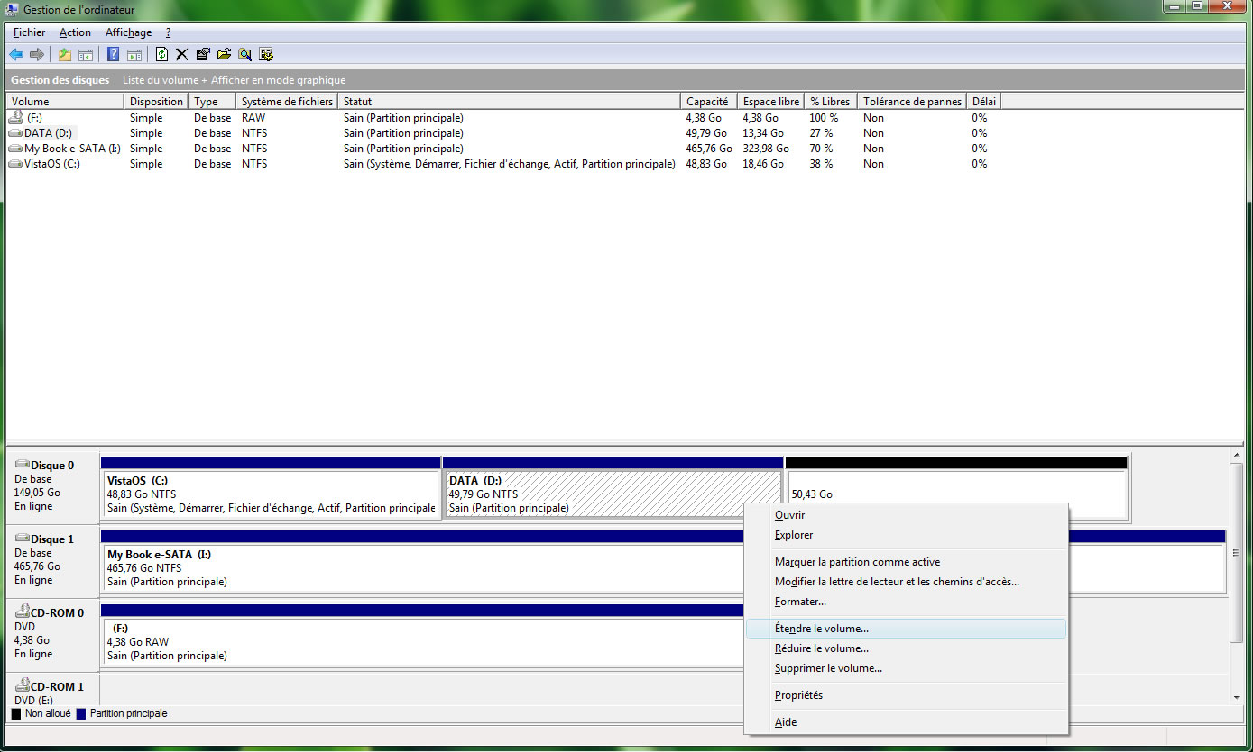
Si vous ne disposez pas d’espace vide, supprimez une partition via le menu contextuel mais sachez que cette opération est irréversible et qu’elle vous fera perdre l’ensemble des données présentes sur celle-ci.
Un assistant est désormais lancé. Cliquez une première fois sur Suivant, puis indiquez l’espace libre que vous souhaitez occupé - par défaut, la totalité est sélectionnée.
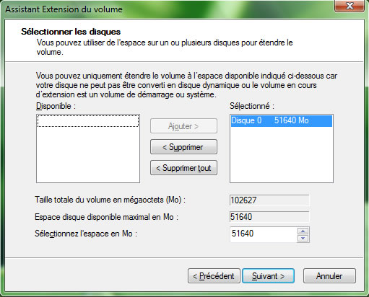
Pour valider, cliquez à nouveau sur Suivant puis sur Terminer.
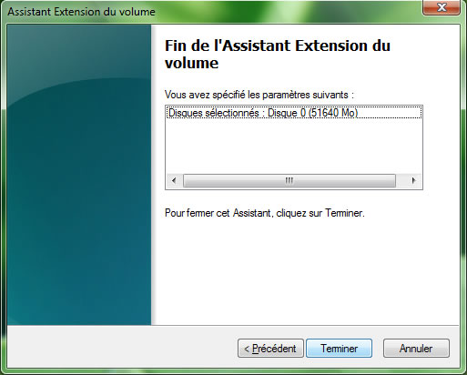
Patientez quelques instants… vous disposez à présent d’une partition de plus grande capacité.
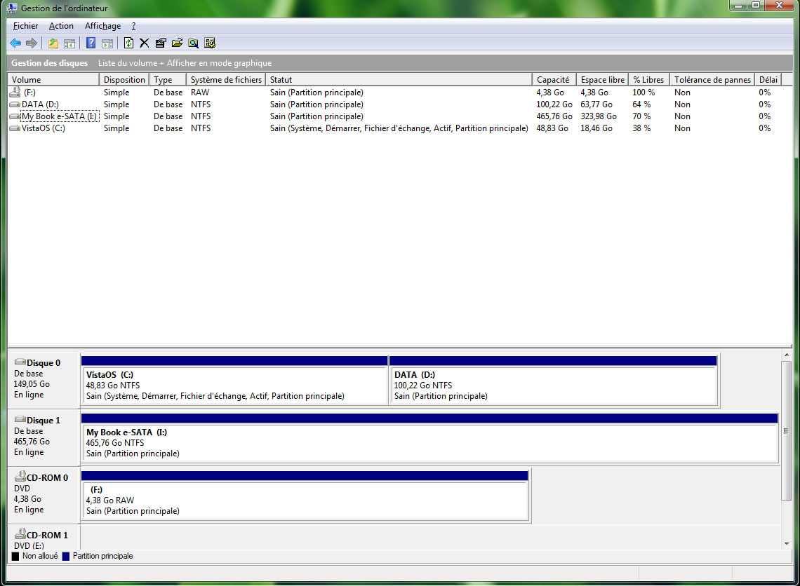

Créer un poster original
Nous avons déjà vu comment réaliser un poster à partir d'une photo personnelle imprimée sur plusieurs pages avec le logiciel Posteriza. Ce dernier se chargeait de découper votre photo en plusieurs pages A4 qu'il vous suffisait d'imprimer et de relier.
Poster Forge ajoute une touche d'originalité à vos posters en vous permettant de choisir parmi 3 styles prédéfinis : un poster classique, une affiche de cinéma et une affiche WANTED comme dans les westerns.
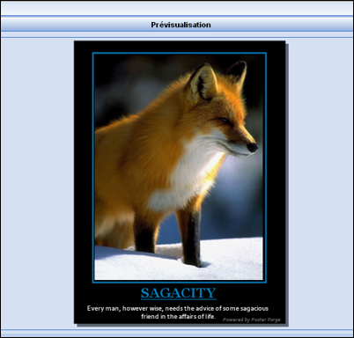
Pour chacun des styles, vous pourrez définir un titre, insérer votre image, personnaliser les couleurs et la police de caractères et ajouter du texte. En quelques clics, vous pouvez réaliser un poster convaincant !
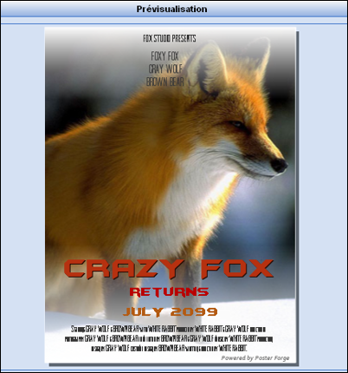
Une fois votre poster terminé, il vous suffit de l'imprimer. Suivant la taille du poster que vous souhaitez, vous pouvez indiquer le nombre de feuilles sur lesquelles l'imprimer, Poster Forge se chargeant de découper votre poster. Une fois l'impression terminée, armez-vous de vos ciseaux et de colle pour assembler votre poster grandeur nature !
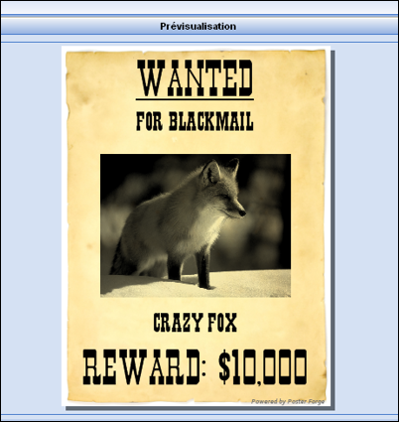
Notez qu'il est également possible d'enregistrer votre poster sous la forme d'une image JPG.
Vous vous voyez en haut de l'affiche ? Suivez le guide pour réaliser des posters uniques et originaux.

Télécharger et installer Poster Forge
Poster Forge est un logiciel gratuit que vous pouvez télécharger dans la logithèque PC Astuces.
- Rendez-vous sur la fiche de Poster Forge dans la logithèque PC Astuces.
- Cliquez sur le lien Télécharger gratuitement.
- Enregistrez le fichier sur votre disque dur.
- Une fois le téléchargement terminé, ouvrez le fichier téléchargé.
- L'archive est ouverte dans l'assistant d'extraction des dossiers compressés de Windows. Cliquez sur le lien Extraire tous les fichiers.
- Cliquez sur le bouton Suivant.
- Sélectionnez si besoin un dossier temporaire où décompresser l'archive puis cliquez sur Suivant.
- Cliquez enfin sur le bouton Terminer.
- Le dossier dans lequel a été décompressée l'archive est alors ouvert. Double cliquez sur le fichier Poster Forge 1.01 Install.exe.
- Confirmez le lancement de l'installation de Poster Forge en cliquant sur le bouton Exécuter.
- Sélectionnez l'option Français puis cliquez sur le bouton OK.
- Cliquez sur le bouton Suivant.
- Cliquez sur le bouton J'accepte, sur Suivant puis sur Installer.
- Une fois la copie des fichiers terminée, cliquez sur le bouton Fermer.

Créer une affiche
Poster Forge vous permet facilement de créer une affiche classique, une affiche de cinéma et même une affiche Wanted, comme dans les westerns.
- Lancez Poster Forge en double cliquant sur son icône sur le Bureau.
- A l'aide des 3 onglets en haut de la fenêtre, choisissez le style du poster que vous souhaitez créer : Poster, Cinema ou Western.
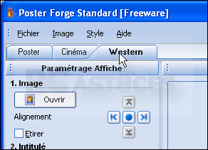

- Cliquez sur le bouton Ouvrir.
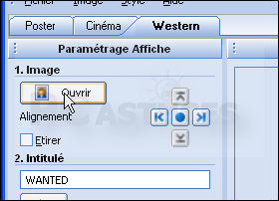

- Sélectionnez sur votre disque dur l'image à utiliser pour le poster puis cliquez sur le bouton Ouvrir.
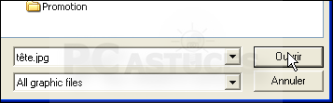

- A l'aide des flèches, déplacez l'image pour la recadrer sur l'élément important de la photo. Vous pouvez aussi choisir de l'afficher en entier (attention, cela peut la déformer) en cochant la case Etirer.
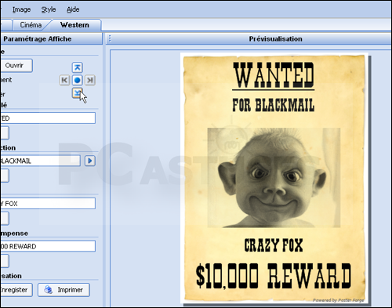

- Dans le champ Intitulé, modifiez si besoin le titre de l'affiche. Vous pouvez également personnaliser sa police, sa taille et sa couleur.
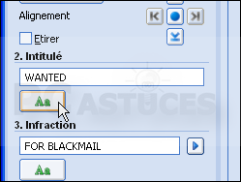

- Complétez les autres champs qui correspondent aux différents textes de l'affiche : infractions, nom et récompense pour l'affiche Western, Sous-titre, Date de sortie et Distribution pour l'affiche Cinéma et Texte pour l'affiche Poster.
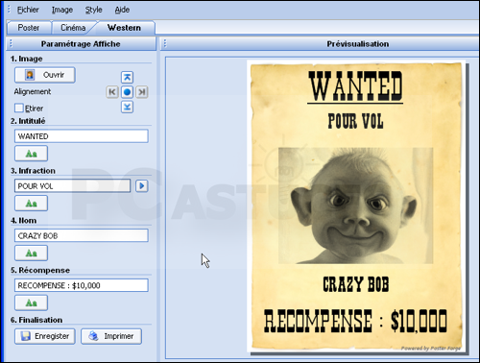

- Personnalisez si besoin les couleurs des bordures et de l'arrière plan.
- Cliquez sur le bouton Enregistrer pour enregistrer le résultat sous la forme d'une image JPEG.
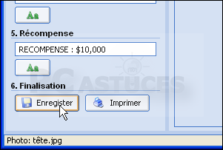
mprimer et assembler son poster
Votre poster est terminé. Vous pouvez maintenant l'imprimer sur plusieurs pages.
- Cliquez sur le bouton Imprimer.
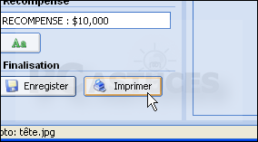

- Dans la rubrique Taille du poster, cliquez sur le bouton en forme de flèche. Choisissez alors les dimensions du poster, A3 par exemple.
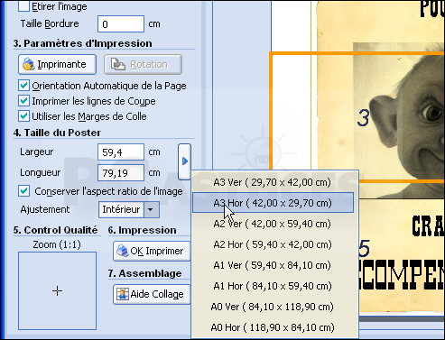

- Le poster sera ici imprimé sur 2 feuilles A4.
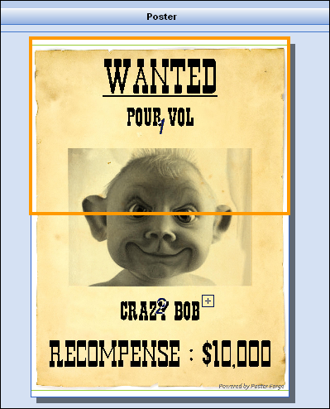

- Cliquez sur le bouton Imprimante, sélectionnez votre imprimante et réglez les paramètres d'impression. Cliquez sur OK.
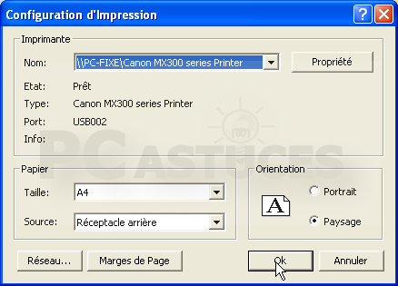

- Cliquez enfin sur le bouton OK Imprimer pour lancer l'impression.
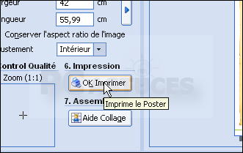

- Cliquez sur OK. Une fois l'impression terminée, il vous suffit d'assembler vos pages avec de la colle ou du scotch. Votre poster est prêt à être exposé !

Créer un film photographique avec Picasa 3

La nouvelle version de Picasa permet de créer de véritables films au look sobre mais puissant à partir de vos meilleurs clichés. Comme à l’accoutumée, ce logiciel made by Google nous propose des fonctionnalités judicieuses et faciles d’utilisation. Au final, vous obtiendrez un fichier vidéo au format WMV (Windows Media Video, standard Microsoft) que vous pourrez aisément exporter sur YouTube ou tout autre service de partage vidéo. Un bon moyen de partager ses meilleurs moments de fin d’année 2008 !
Prérequis
Commencez par télécharger la dernière version de Picasa :
Une fois installé, importez quelques photos de vos vacances de Noël, du réveillon de la Saint Sylvestre ou autre, bien entendu !
Nous voilà prêt pour la suite des opérations.

Etape n°1 - Montage vidéo
Commencez par cliquer sur l’icône vidéo Créer un film situé en dessous du titre de chaque dossier de photos. Vous pouvez également utiliser le menu Création puis Film…
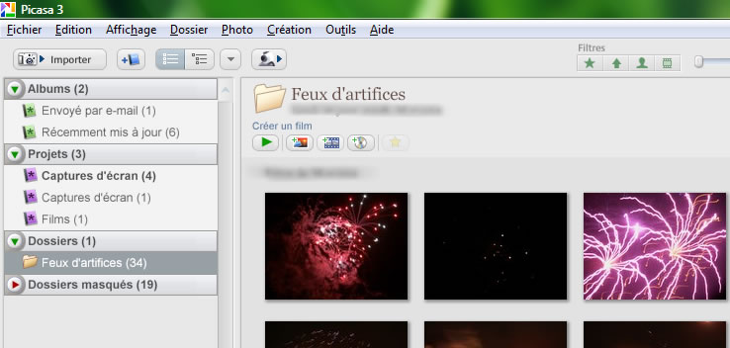
Capture d'écran - Picasa, création d'un film photographique

Un nouvel onglet a fait son apparition - et oui, Picasa utilise un système d’onglet, bête mais il fallait y penser.
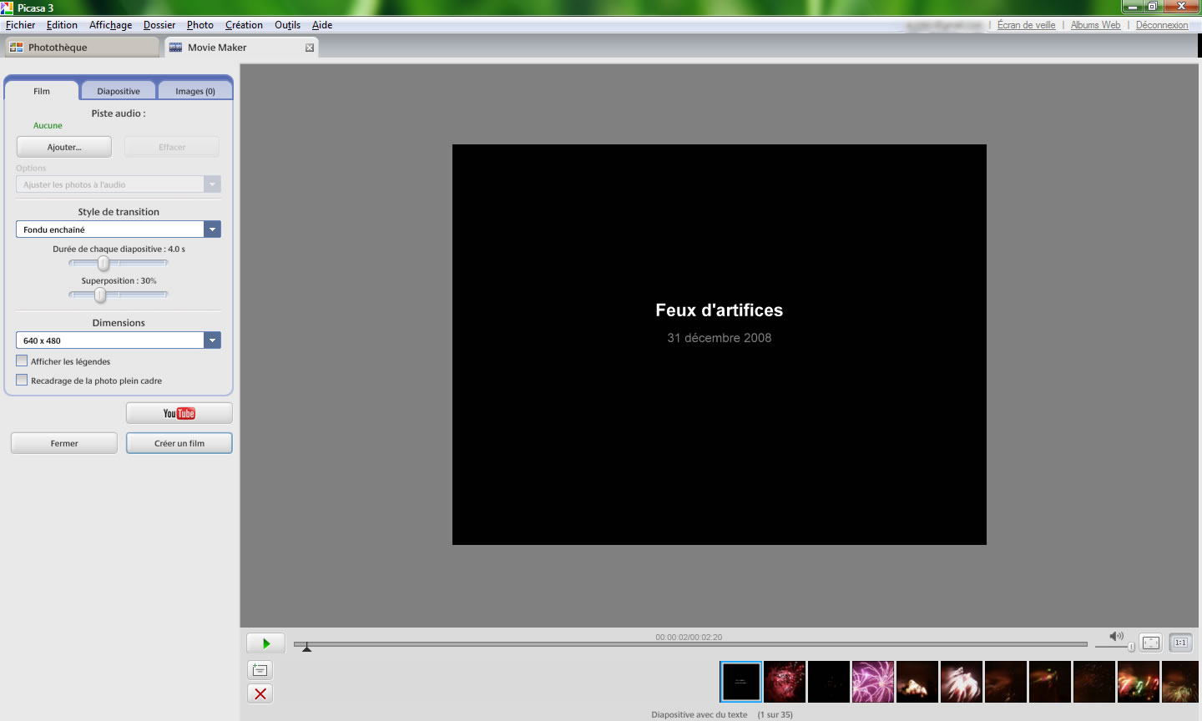
Capture décran - Picasa, création dun film photographique
L’interface se décline en 3 zones principales :
- La sidebar de gauche : elle regroupe l’ensemble des options d’éditions sous 3 onglets distincts (Film, Diapositive, Images) ;
- L’écran central : affiche un aperçu de la vidéo ;
- La chronologie : située en bas de l’écran, elle permet d’agencer selon ses envies les différents éléments du film ;
Onglet film
Cet onglet regroupe la plupart des options majeures. Nous allons donc nous y attarder un petit moment.
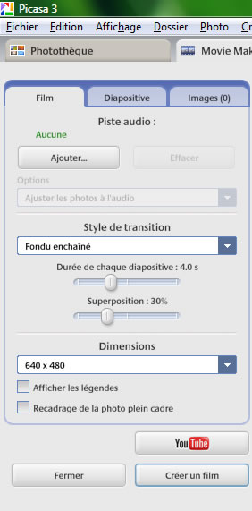
Capture décran - Picasa, création dun film photographique
Une première option nous propose d’ajouter une piste audio. Cliquez donc sur le bouton Ajouter… puis sélectionnez celle que vous utiliserez en tant que fond musical. Les formats autorisés sont le MP3 et le WMA.
N.B : vous ne pouvez sélectionner qu’une seule et unique piste audio pour l’ensemble du film. Dommage ! Cependant, l’objectif de Picasa est de proposer un film exportable sous YouTube. En effet, l’upload de vidéo est limité à 10 minutes, pour une taille de 1 Go maximum.
Toutefois, pour atténuer l’effet de cette limitation, le logiciel nous offre le choix entre 3 possibilités d’ajustement de la piste audio :
- Tronquer la piste audio : celle-ci sera automatiquement stoppée dès la fin du diaporama en fonction du temps d’affichage d’une diapositive ;
- Ajuster les photos à l’audio : le temps d’affichage n’est plus réglable. C’est la durée du fichier sonore qui va déterminer le temps du film ;
- Faire défiler les photos en boucle pour les faire correspondre à l’audio : contrairement à l’option précédente, vous avez désormais le choix de régler le temps d’affichage d’une diapositive. Ainsi, les photos défileront en boucle jusqu’à ce que celle-ci se termine. Utile pour un fond musical long - une suite symphonique, par exemple ;
Choisissons à présent le style de transition entre les diapositives. Notez que les options suivantes seront accessibles ou non selon l’effet de transition choisi.
Les 2 curseurs suivants nous permettent de régler :
- La durée de chaque diapositive ;
- L’effet de superposition (en %) ;
Paramétrons à présent les dimensions de la vidéo, autrement dit sa résolution. Pensez au support final qui sera utilisé pour promouvoir votre film :
- Pour le Web, ne dépassez pas les 640 x 480 ;
- Pour une TV cathodique, 800 x 600 suffiront ;
- Pour les écrans de PC de 15 à 19 pouces, 1024 x 768 jusqu’à 1600 x 1200 ;
- Pour les écrans 16:9, HD 720p et 1080p, toutes les résolutions sont accessibles et notament 1280 x 720 et 1920 x 1080 ;
Les deux dernières options sont facultatives et permettent :
- D’afficher les légendes ;
- Recadrer la photo pour éviter les bandes noires tant verticales que horizontales (prenez garde aux déformations visuelles) ;
Onglet Diapositive
Cet onglet va nous permettre d’ajouter du texte à chacune des diapositives. Commencez par sélectionner une diapositive, puis amusez-vous à saisir des légendes, des sous-titres, etc.
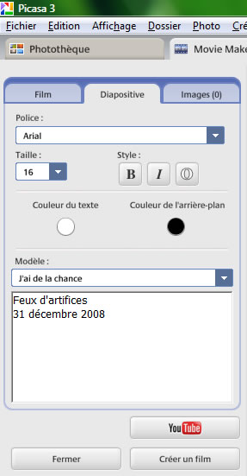
L’outil propose, entre autres, de modifier la police employée, sa taille, de mettre en gras, etc. mais aussi de personnaliser le modèle d’affichage. Tâchez de garder un semblant d’homogénéité !
Vous pouvez également ajouter une diapositive de texte via le petit icône présent dans l’espace chronologie.
Onglet Images
Grâce à cet onglet, nous allons pouvoir ajouter des images qui ne figurent pas dans l’album en cours. Plusieurs méthodes sont disponibles pour en ajouter :
- Sélectionnez un album dans votre photothèque puis cliquez sur Créer un film. En somme, procédez de la même manière que si vous souhaitiez créer un nouveau film ;
- Sélectionnez les photos de votre choix, puis faites un glisser-déposer vers l’onglet Movie Maker ;
- Double-cliquez sur une photo ;
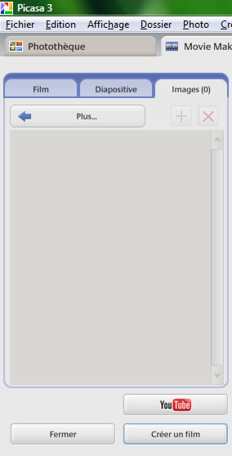
Retournez dans l’onglet Image. De nouvelles miniatures ont fait leur apparition. Pour les ajouter à la chronologie, cliquez sur l’icône verte en forme de plus ou de croix après les avoir sélectionnées. Celles-ci seront automatiquement rajoutées à la suite du diaporama.
Félicitations, la partie montage est désormais terminée. Vous pouvez, bien entendu, revoir l’ensemble des paramètres pour peaufiner l’ensemble. Pour lancer un aperçu, cliquez sur le bouton lecture de couleur verte.
Etape n°2 - Exportation du film
Lançons à présent le processus de création du fichier final. Celui-ci sera créé au format WMV, lisible par la plupart des lecteurs vidéos dont Windows Media Player, Media Player Classic ou VLC.
Pour ce faire, il ne vous reste plus qu’à cliquer sur le bouton Créer un film. Patientez plusieurs minutes, le temps de création dépend des performances de votre ordinateur.
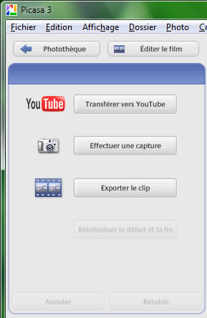
Capture décran - Picasa, création dun film photographique
Une fois le processus terminée, plusieurs options d’exportation sont disponibles :
- Transférer vers YouTube : utile pour promouvoir sa vidéo sur Internet ;
- Effectuer une capture : permet de générer une capture d’écran au point de lecture ;
- Exporter le clip : sélectionnez le début et la fin du clip à l’aide des curseurs positionnés sur la barre de lecture. Cliquez ensuite sur le bouton précité pour exporter le clip pour la partie sélectionnée ;
Une fois les différentes opération terminées, retournez dans votre photothèque. Votre film est désormais accessible et lisible directement dans l’application. Remarquez aussi la création d’un dossier virtuel comprenant l’ensemble des projets, intitulé Films.
Cette troisième version du gestionnaire de photos par Google a connu de réelles avancées par rapport à la version précédente. La marque de fabrique s’impose avec une intégration aboutie de l’ensemble des services Google. Décidément, Picasa est vraiment indispensable !

